Спортивное развлечение, посвященное открытию олимпийских игр в Сочи
Тема «Будь здоров- расти большой!
Дата проведения: 7 февраля 2014 года
Место проведения : группа
Воспитатель : Т.А. Сафонова
Цель: . Популяция физической культуры и привлечения детей к систематическим занятиям спортом , создание положительного эмоционального настроя.
Воспитательные задачи.
-Совершенствовать изученные навыки основных движений в соревновательной форме;
-Развивать ловкость, быстроту реакции;
-Воспитывать чувства коллективизма, уважение друг к другу;
-проводить обмен опытом между педагогами.
-формировать чувство коллективизма, интерес к спорту,
Оздоровительные задачи:
-содействовать укреплению здоровья детей
-способствовать возникновению положительных эмоций от соревновательной деятельности.
Образовательные задачи:
-совершенствовать двигательную деятельность.
Интеграция образовательных областей
«Социализация» - Формирование представлений о дружеских взаимоотношений между сверстниками
«Коммуникация» - Развитие свободного общения со взрослыми и детьми
«Физкультура» - Область здоровья
Участники: воспитатели МДОУ, дети.
Оборудование и инвентарь: игрушки: тигренок, мишка, зайчик, обручи, мячи, кегли, кубики, лавочки, скакалки, корзины для мячей, большие спортивные мячи .

Звучит музыка В Шаинского. « Вместе весело шагать»
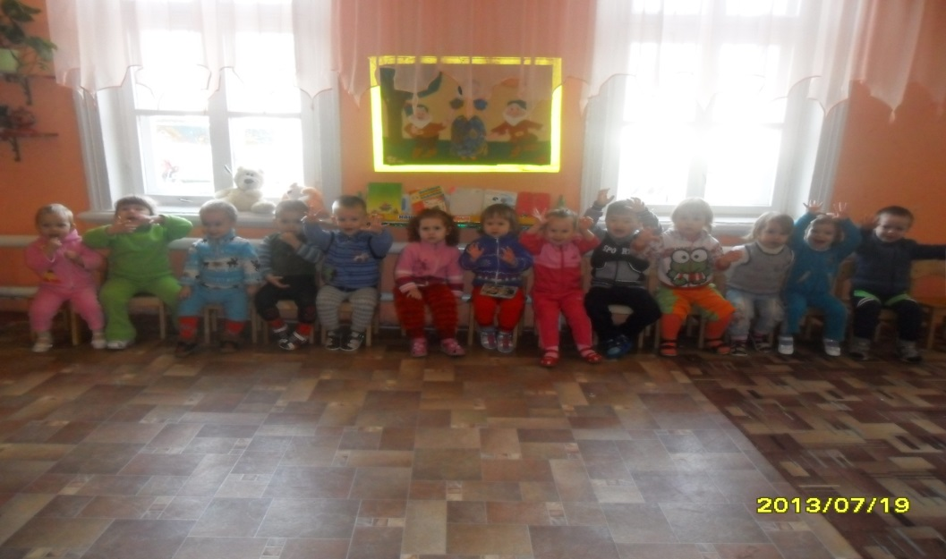
Воспитатель: Вступительное слово об Олимпийских играх, показ слайда о символе игр
1 декабря 2009 года были представлены официальные символы Олимпиады в Сочи 2014. Торжественная церемония презентации символов Олимпиады в Сочи проходила на Красной площади в Москве. В качестве ведущих мероприятия были выбраны чемпионка Олимпийских игр по спортивным танцам на льду Татьяна Навка и спортивный обозреватель Кирилл Набутов.
Представлял талисманы Олимпиады 2014 лично президент организационного комитета Игр Дмитрий Чернышенко.
Под многочисленные фейерверки и возгласы публике были представлены символы Олимпиады в Сочи 2014. Благодаря специально организованному телемосту насладиться презентацией талисманов Олимпиады 2014 смогли и жители города-хозяйки Олимпиады, а вел шоу популярный телеведущий Андрей Малахов. Легендарную песню Олимпийского мишки спели дуэтом Лев Лещенко и Алсу, а на экране транслировались кадры закрытия летних Игр в Москве 1980 года.
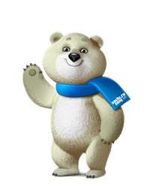
Белый мишка проживает в ледяном иглу за далеким полярным кругом. Его домик целиком выстроен изо льда и снега. На стене всегда висит эмблема - Сочи 2014 . Здесь и кровать, и компьютер, и снежный душ, и даже спортивный тренажер, чтобы мишка всегда мог оставаться в форме. Благодаря нему мишка научился кататься на лыжах, играть в кёрлинг и бегать на коньках. Больше всего ему нравится кататься на санках.
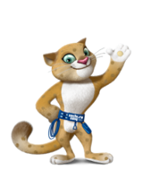Леопард живет на ветвях огромного дерева, растущего на заснеженной скале кавказских гор. По призванию он спасатель. Всегда готов прийти на помощь. Говорят, не раз помогал спасать расположенные у подножья гор деревушки от лавин, за что был удостоен почетной эмблемы Сочи 2014. Леопард отлично катается на сноуборде, он обучил этому виду спорта всех своих друзей. Этот талисман отличается веселым нравом и любит большие компании.
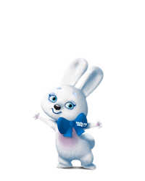Зайка известна как наиболее активная жительница олимпийской деревни. Все удивляются - как это она везде поспевает?! Она не только отличница в Лесной Академии, но и надежная помощница в семейном ресторане "Лесная запруда" и постоянно участница спортивных соревнований. На шейке у нее красуется бабочка с эмблемой олимпиады Сочи 2014. Кроме того, этот талисман Олимпиады 2014 любит петь и танцевать.

В качестве талисманов Паралимпийских игр в Сочи были выбраны Снежинка и Лучик.
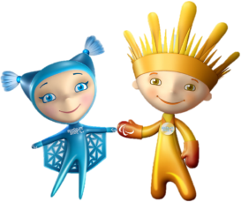Лучик прилетел с самой жаркой планеты, а Снежинка - с ледяной. Мы абсолютно разные - но у нас много общего. Нам нравится вдохновлять особых людей на особые достижения! Мы помогаем землянам открывать фантастические возможности в самих себе!

Воспитатель знакомит детей с гостями ( тигренок, мишка, зайка),символами олимпийских игр.
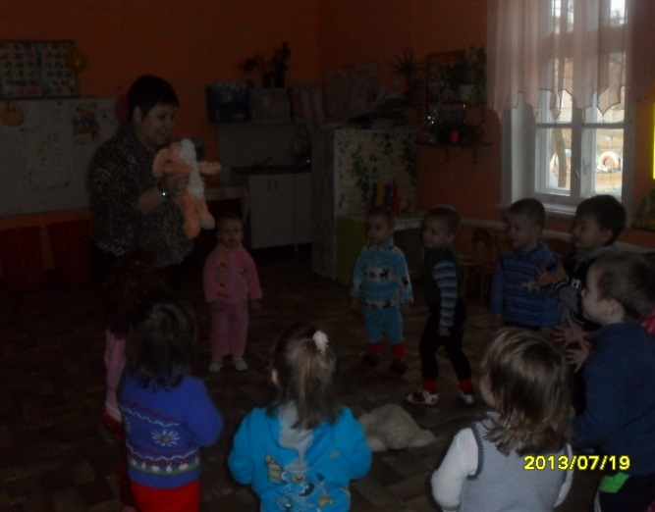
Разминка.
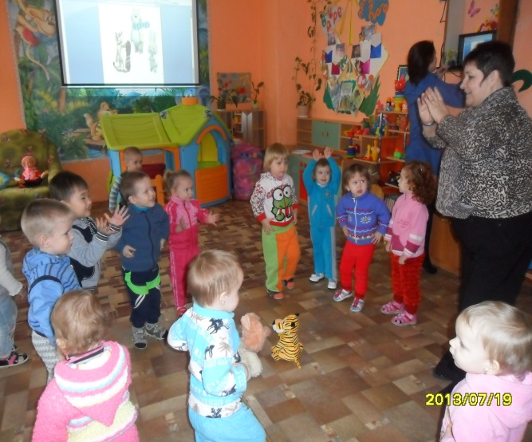

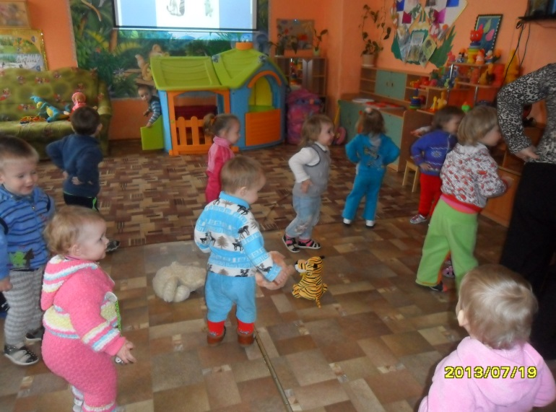
Звучит музыка ( Зарядка). Дети повторяют движения за воспитателем
1 конкурс «Змейка»
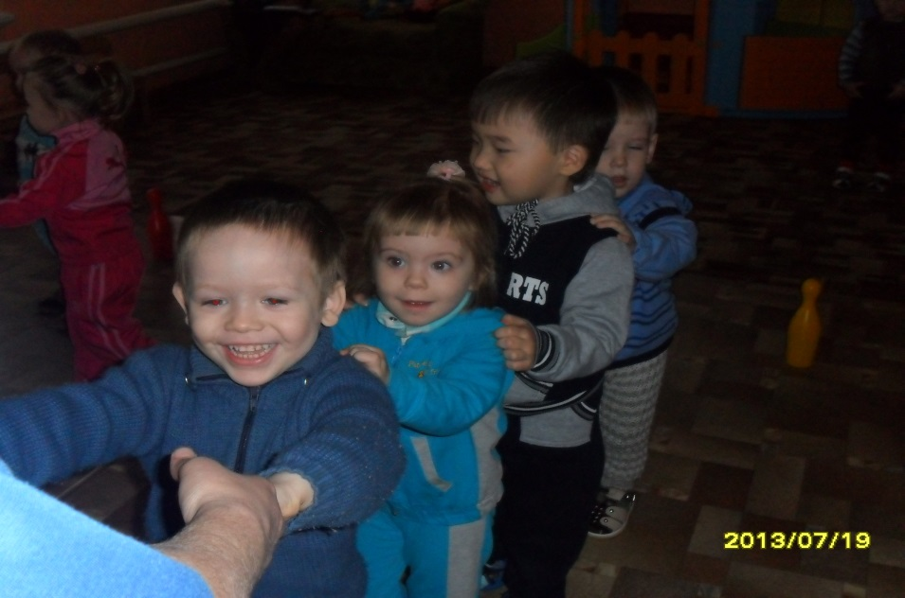
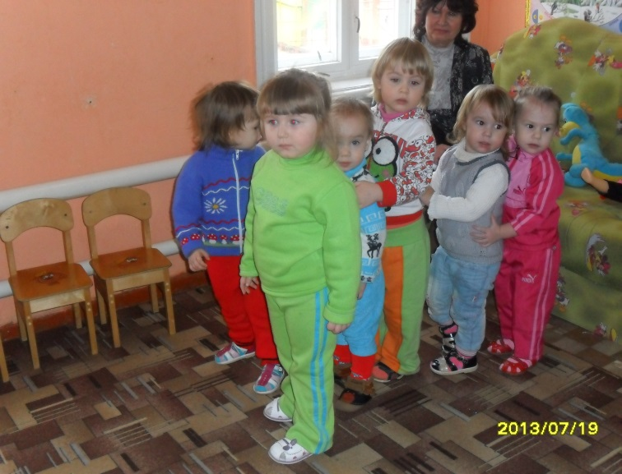

Дети под руководством воспитателя бегут «Змейкой», огибая кегли, возвращаются на исходное место.
2 конкурс «Мостик»
Вначале ребенок запрыгивает в обруч ,отталкиваясь двумя ногами, затем проходит по лавочке и спрыгивает с нее так же в обруч, возвращается до своей команды.
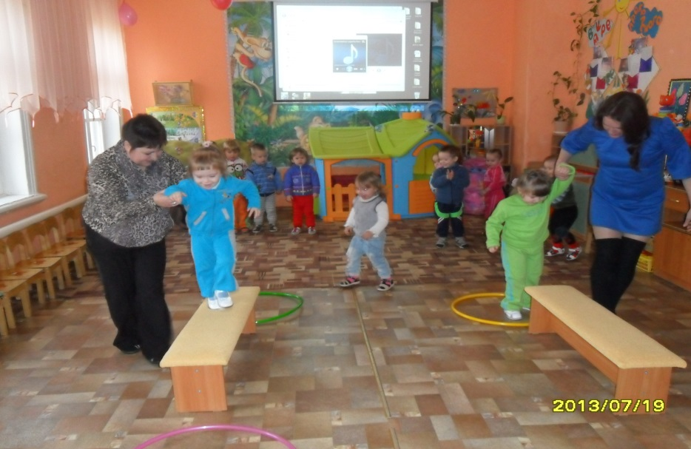
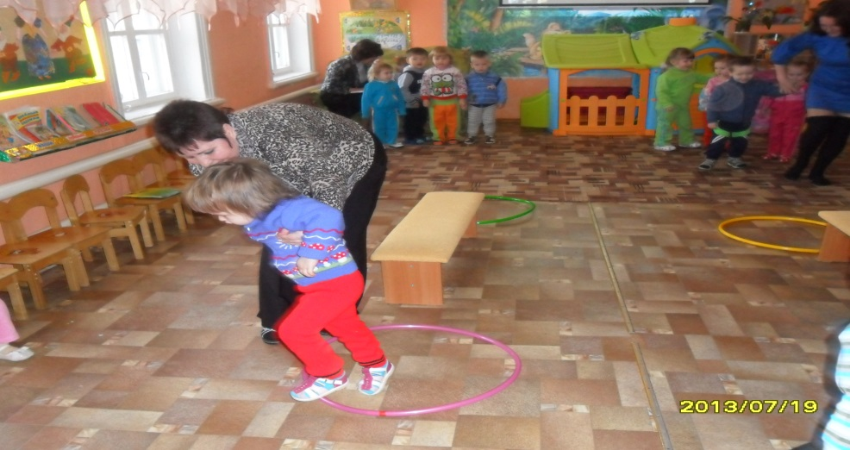

3 конкурс «Самый ловкий»
Ребенку в руки дается мяч, он бежит и бросает его в корзину, воспитатель достает мяч и ребенок вместе с мячом возвращается назад к команде. То же проделывает и следующий ребенок команды.

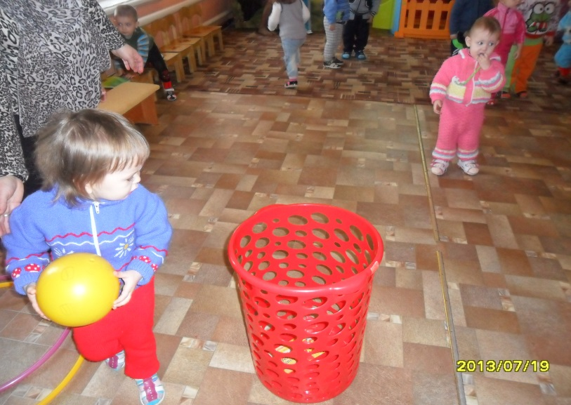
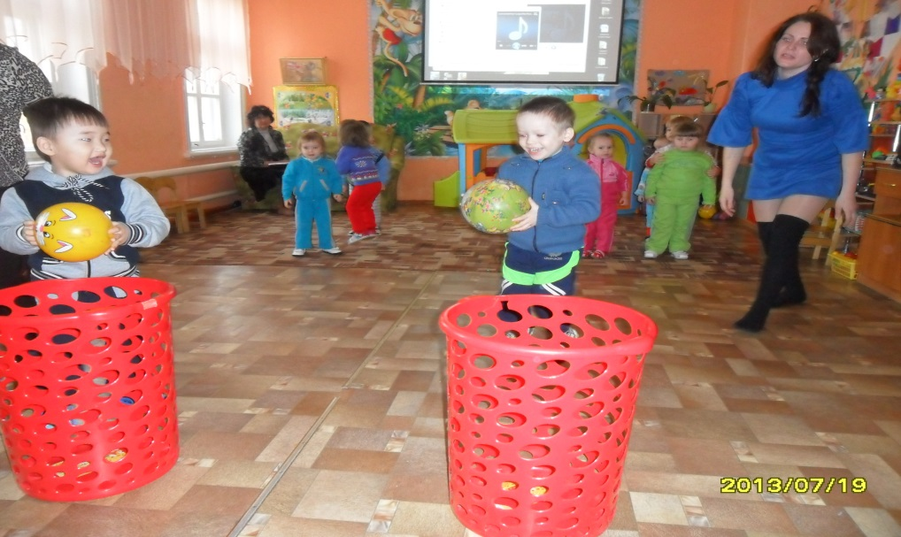

4 конкурс «Прыгуны»

Наш мячик не простой,
Он большой и надувной,
Ты смелей на мяч садись,
На мне прыгай, веселись!

Команды строятся в колонну по одному за линией старта. В этом конкурсе первый участник на гимнастическом мяче прыгает до КС и обратно, передавая эстафету следующему участнику команды и т.д. Побеждает та команда, которая, быстрее закончив эстафету, не нарушила правила.
Инвентарь: гимнастический мяч.

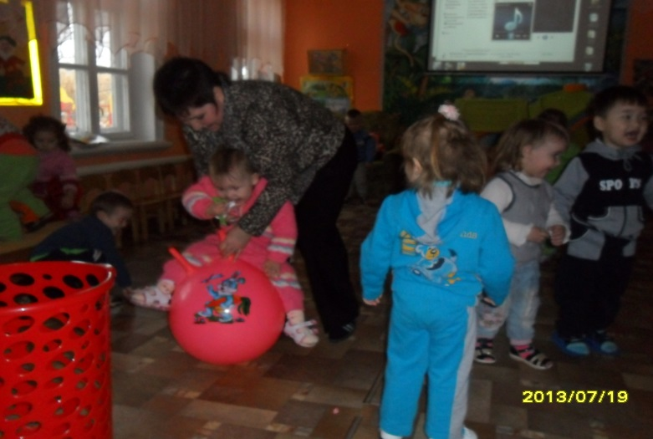

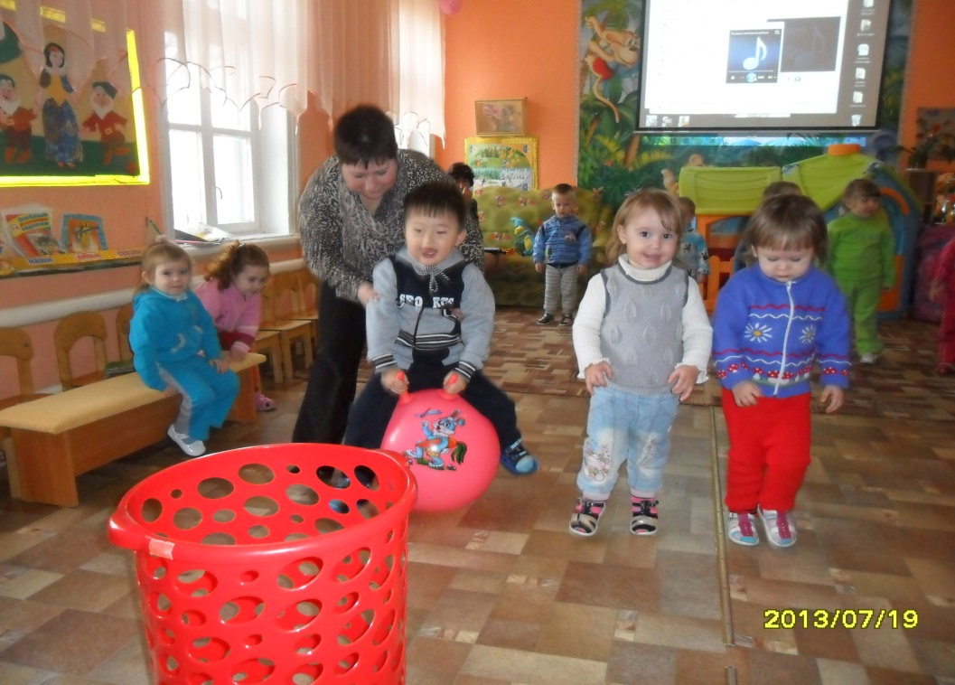

Все конкурсы проводятся под музыку.
Подведение итогов .Музыкальная пауза
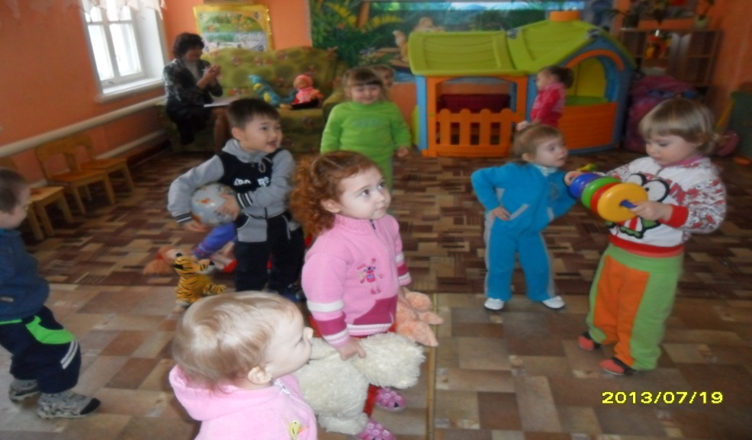
Просмотр мультфильма про Олимпиаду «И мы на Олимпиаду» Мультфильм про спорт.

